13 DE JUNIO FUNDACIÓN DE SAN JUAN
Juan Jufré de Loayza y Monteza fue quien fundó San Juan de la Frontera un 13 de junio de 1562.
A fines de 1593, el hermano menor, Luis Jufré traslada la ciudad unas 25 cuadras hacia el sur debido a las inundaciones.
Los pobladores de estas tierras fueron desalojados y enviados a otras tierras.
Los aborígenes hablaban distintas lenguas, algunas de ellas son quechua, aimara, etc.
Practicaban el animismo y el politeísmo.
Criaban llamas y guanacos para alimentación y transporte. Cazaban guanacos, ñandúes y otros animales pequeños, conservaban la carne charqueada (secada por el sol), por largo tiempo. También recolectaban huevos de ñandú y frutos de chañar y algarrobo.
Los trajes indígenas para el hombre siguen siendo el taparrabo en corteza de árbol y para la mujer vestido de dos piezas (falda y blusa en corteza de árbol y de cumare); de igual manera, llevan como accesorios adornos de plumas en sus coronas y brazaletes, y sonajeros de semillas en brazos y tobillos, etc.
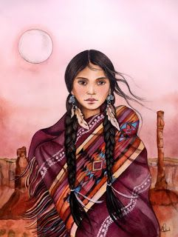

10 DE JUNIO DÍA DE LOS DERECHOS ARGENTINOS SOBRE LAS ISLAS MALVINAS E ISLAS DEL ATLÁNTICO SUR
La soberanía es el poder político supremo que corresponde a un Estado independiente,​ sin interferencias externas.
Nuestro territorio se encuentra dividido en veintitrés provincias y una Ciudad Autónoma cuyo nombre es Buenos Aires.
Se conmemora este día por una iniciativa del gobierno de Juan Domingo Perón, donde se envía una ley al Congreso de la Nación, que fue votada por unanimidad por todos los partidos políticos y reglamentada por el Poder Ejecutivo.



DÍA DE LA CRUZ ROJA ARGENTINA
Cruz Roja Argentina fue fundada el 10 de Junio de 1880 por iniciativa de los médicos Guillermo Rawson y Toribio Ayerza, quienes recibieron el título de presidentes honorarios.
El objetivo de la cruz roja argentina es la protección de la vida, la prevención de las enfermedades y la promoción de la salud. Capacitación en salvamento, socorrismo y asistencia en aguas. Desarrollo de actividades relacionadas con la prevención y atención sanitaria


17 DE JUNIO DÍA NACIONAL DE LA LIBERTAD LATINOAMERICANA
José Francisco De San Martin nació un 25 de febrero de 1778, en el pueblo de Yapeyú provincia de corrientes.
Sus padres fueron el teniente y gobernador Juan De San Martín y Gregoria Matorras.
Cómo eran españoles la familia de San Martin regresó a España, José estudió la carrera militar en el seminario de nobles de Madrid. Ingresó posteriormente al ejército español e hizo su carrera militar en el Regimiento de Murcia. Combatió en el norte de África, luego contra la dominación napoleónica de España y participó en las batallas de Bailén y la Albuera.
(SIGUE PERO ES DEMASIADA HISTORIA PARA CONTAR)

Me llamó la atención que haya liberado a 3 países diferentes.
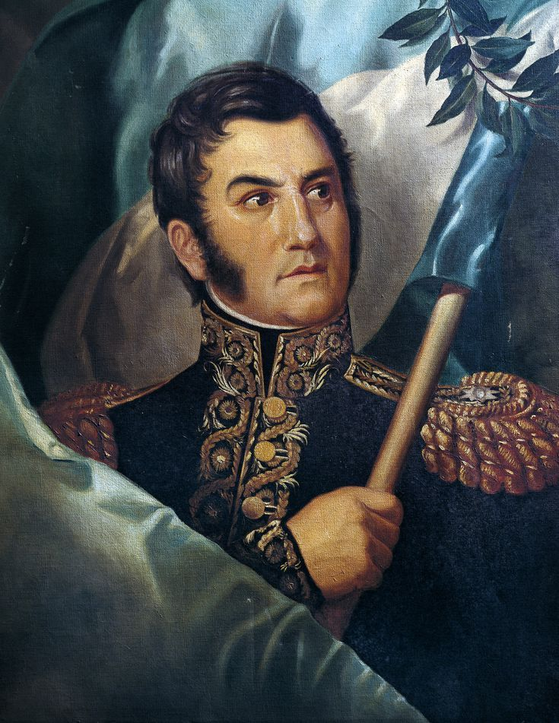

20 DE JUNIO DIA DE LA BANDERA
El 20 de junio se conmemora el Día de la Bandera en homenaje a Manuel Belgrano, quien falleció ese mismo día en 1820.
Manuel José Joaquín del corazón de Jesús Belgrano nació el 3 de junio de 1770 en Buenos Aires, fue un abogado, economista, periodista, político, diplomático y militar argentino de destacada actuación en el Alto Perú y en las actuales Argentina y Paraguay durante las dos primeras décadas del siglo XIX. Falleció el 20 de Junio de 1820.

La bandera argentina se izó por primera vez un 27 de febrero a orillas del río Paraná.

Para mi la bandera argentina representa mi identidad, a mi país y mi futuro.

1- Belgrano nace en Buenos Aires en un año par ¿En cuál? a. 1766
b. 1770
c. 1790
2- Belgrano se llama Manuel José Joaquín, y también…
a. De los ángeles
b. Del Corazón de Jesús
c. Francisco
3- A su regreso en 1794 y como funcionario propone la creación de varias escuelas. ¿Cuáles?
a. de Agricultura
b. de Náutica
c. de geometría y dibujo
4. Colabora en la fundación del primer periódico publicado en nuestro país ¿Cómo se llama?
a. Correo de Comercio
b. Telégrafo Mercantil
c. La Gaceta
5- En las barrancas del Paraná inaugura dos Baterías del ejército. Sus nombres son:
a. Libertad
b. Fraternidad
c. Independencia
6- Belgrano crea la enseña patria. ¿Dónde y en qué año?
a. Tucumán,1811
b. Salta,1813
c. Rosario, 1812
7. Como General del Ejército del Norte consigue dos grandes victorias Aquí se las menciona.
a. Salta
b. Tucumán
c. Chacabuco
8. También es derrotado en dos batallas por los realistas ¿Cuáles?
a. Las Piedras
b. Vilcapugio
c. Ayohuma
9- Esas derrotas determinan el envío de un coronel para suplantar a Belgrano ¿Quién?
a. Juan Lavalle
b. José Casimiro Rondeau
c. José de San Martín
10- Regresa de Tucumán muy enfermo y sin recursos ¿Qué le ofrece a su médico como paga?
a. Una medalla de oro
b. Una valiosa lapicera
c. Su reloj
11- Muere en el mes de junio, ¿qué día?
a. 1 de junio
b. 3 de junio
c. 20 de junio
12- Falleció en el año...
a. 1820
b. 1720
c. 1920
